TRYGG SKOLESTART

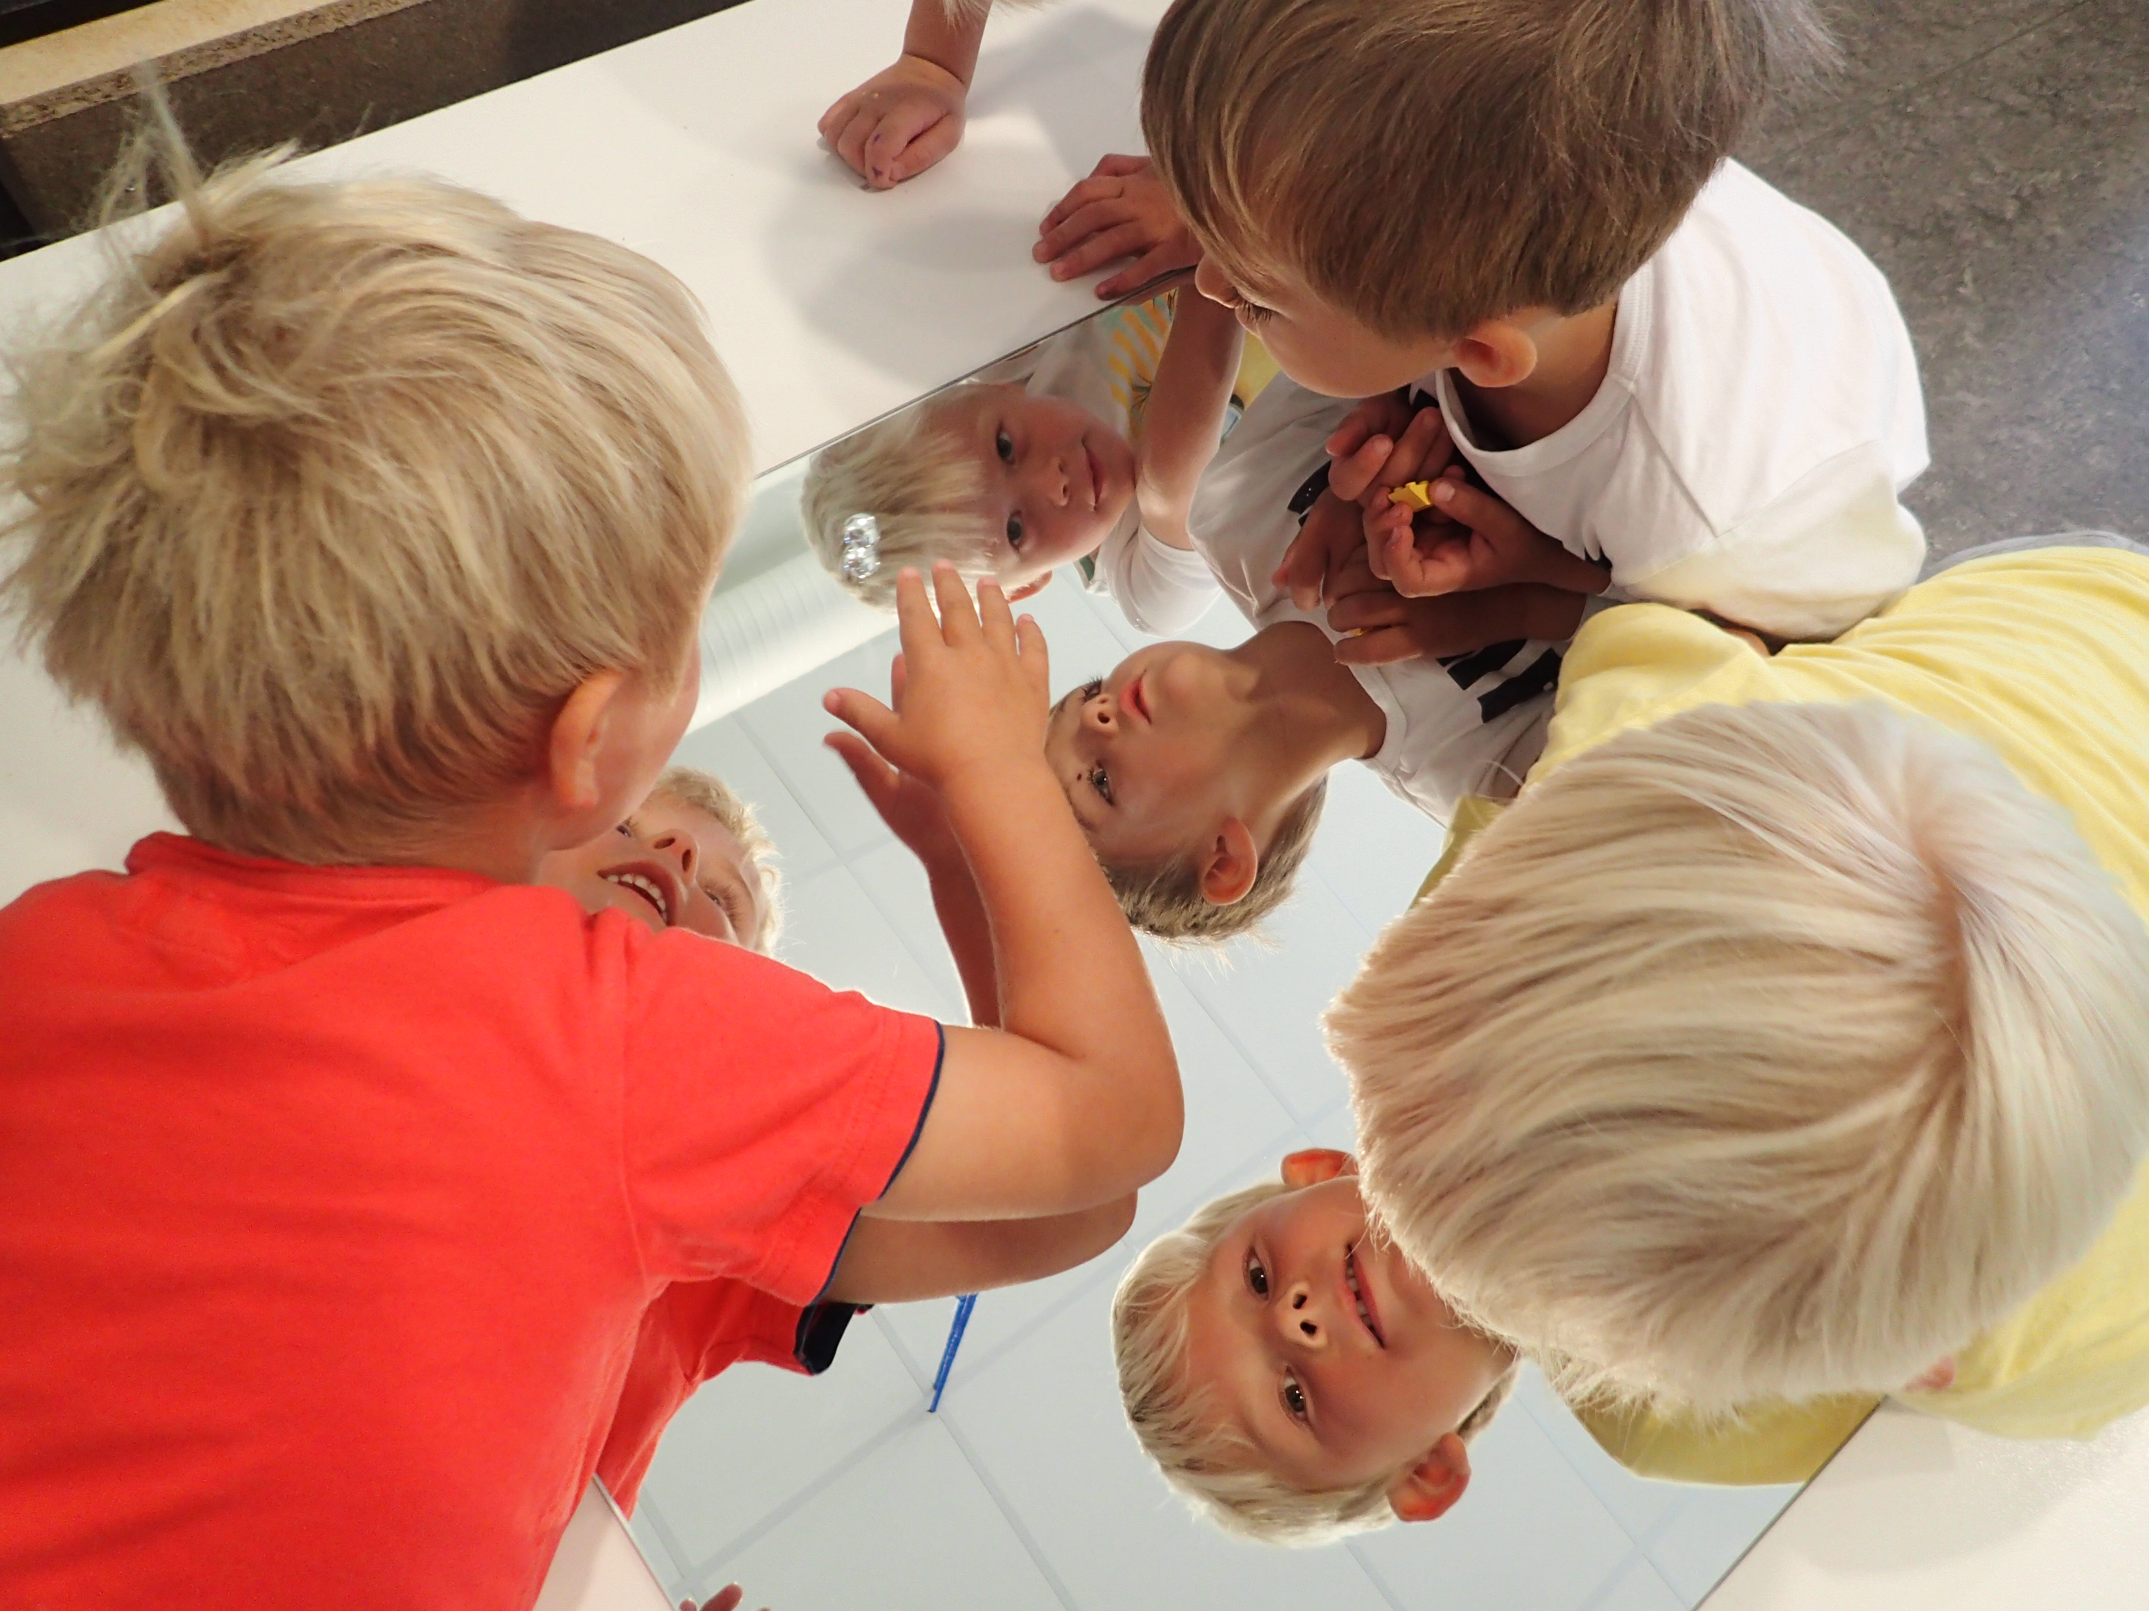

PLAN FOR OVERGANGEN
BARNEHAGE—SKOLE
2018-2027

Grunnlag for planen:

Lov om barnehager med forskrifter.
Rammeplan for barnehagen - Innhold og oppgaver.

«Barnehagen skal i samarbeid med foreldre og skolen legge til rette for at barna kan få en trygg og god overgang fra barnehage til skole og eventuelt skolefritidsordning. Barnehagen og skolen bør utveksle kunnskap og informasjon som utgangspunkt for samarbeid om tilbudet til de eldste barna i barnehagen, deres overgang og oppstart i skolen. Barnehagen må ha samtykke fra foreldrene for å dele opplysninger om enkeltbarn med skolen. De eldste barna skal få mulighet til å glede seg til å begynne på skolen og oppleve at det er en sammenheng mellom barnehagen og skolen. Barnehagen skal legge til rette for at barna har med seg erfaringer, kunnskaper og ferdigheter som kan gi dem et godt grunnlag og motivasjon for å begynne på skolen. Barnehagen skal bidra til at barna kan avslutte barnehagetiden på en god måte og møte skolen med nysgjerrighet og tro på egne evner. Barna skal få bli kjent med hva som skjer i skolen og i skolefritidsordningen»

(Rammeplanen, kap. 6 s. 33-34)

Grunnskoleloven.
Læreplanverket for Kunnskapsløftet.

«Godt og systematisk samarbeid mellom barnehage og barnetrinn, barnetrinn og ungdomstrinn, ungdomstrinn og videregående opplæring skal bidra til å lette overgangen mellom de ulike trinnene i opplæringsløpet».

(Prinsipper for opplæringen, kap. 8 s.6)

Mål:

- Sikre at barnet får en god skolestart – at skolen møter barnet ved å ha kjennskap til den enkelte
- Gi barnet den trygghet og omsorg som er nødvendig i forhold til å skulle flytte over fra barnehage til skole
- Sikre at nødvendig informasjon blir overbrakt fra barnehage til skole
- Sikre at foreldre tidlig får etablert kontakt med skolen og får nødvendig informasjon. Trygge foreldre gir trygge barn.

Tid | Aktivitet | For hvem | Ansvarlig
Hele året | Respekt for hverandres profesjon – alle har betydning | Ansatte | Alle ansatte bhg/skole/SFO
Hele året | Skolestartere:  Forventninger, praktisk selvstendighet, sosial kompetanse, språk, IKT | Alle barna | Barnehagen  Jfr. plan for innhold i 5-årsgruppene
Oktober/  november | Samarbeidsmøte for lærere i 1.klasse og barnehagene– hvordan har overgangen gått for de nye skoleelevene.  Språkløyper: Overgang bhg-skole- ØKT 2: Samarbeid  Deltakere: Kontaktlærer for årets 1. klasse, Ped.leder i barnehage. Lage årshjul for samarbeidet kommende år. | Ansatte | Skolekontoret og barnehageforvaltningen innkaller
November | Drøftingsmøte m/ informasjon rundt barn med spesielle behov/ekstra støtte i neste års 1. klasse | Ansatte | PPT innkaller til møte
Desember/  januar | Innskriving i skolen: Vedtak om skoleplass sendes til foreldrene fra skolen der barnet skal begynne. | Foreldre | Skolekontoret og skolene
Januar/  februar | Besøksdag:  Skolestarterne besøker skolen sammen med de ansatte i barnehagen. Bli kjent med bygninger, rom, SFO, uteområder | Alle barna | Skolen sender invitasjon
Mars/april | Besøksdag:  Skolestarterne deltar på ukeslutt, samlingsstund eller andre arrangementer sammen med 1.klasse og faddere (sammen med ansatte fra barnehagen eller foreldre) | Alle barna | Skolen sender invitasjon
Senest i april | Foreldresamtaler i barnehagen.  Få skriftlig tillatelse fra foreldrene for informasjon som skal overføres fra barnehagen til skolen – se vedlagte samtykkeerklæring | Foreldre | Barnehagen innkaller
April/mai | Besøksdag for faddere - i barnehagen | Alle barna | Barnehagen sender invitasjon
April/mai | Foreldremøter.  Foreldre/barn møter skole og SFO, får informasjon | Foreldre | Skole og barnehage
April/mai | Kontakt/overgangsmøte mellom barnehage og skole.  Informasjon, dokumentasjon, faglig/sosial utvikling – hvor er barnet nå? Skolehelsesøster kan kontaktes  (NB! Husk: samtykke fra foreldre – se vedlegg) | Ansatte | Skolen innkaller
April/mai | Samarbeidsmøte for lærere i 1.klasse og barnehagene:  Språkløyper – Overgang bhg-skole – Økt 3 – Kulturmøter  Deltakere: Kontaktlærer i årets + kommende års 1. kl., Ped.leder i barnehage som har skolestartere | Ansatte | Skolekontoret og  barnehageforvaltningen innkaller
Mai | Stormøte for overgangen barnehage/skole/SFO:  Sentrale føringer – Erfaringsutveksling/Refleksjon  Deltakere: Rektorer, inspektører, styrere, 1.klasselærere, SFO-ledere, ped.ledere, språkkontakter, PPT | Ansatte | Barnehageforvaltningen, Skolekontoret  Barnehagesjef/Skolesjef
Mai/juni | Førskoledager.  Ved behov for tolk – kontakt LLS | Alle barna  Foreldre | Skole/SFO
Juni evt. september (avtales) | 1. klasse besøker barnehagen for å snakke med skolestarterne om hvordan det er på skolen.  Kontaktlærer for 1. klasse besøker barnehagen (v/ minst 4 skolestartere) | Alle barna | Styrer i barnehagen sender invitasjon til skolen

HELSESTASJONEN: Gi tilbud om skolestartundersøkelse med lege til alle 5/6-åringer innen juni før skolestart. Ved 4-årskontrollen: sjekke ut om barnet går i barnehage – dersom ikke, bes foreldrene ta kontakt med skolen i god tid.
BARNEVERN: Informere/samarbeide med barnehage og skole vedr barn som har barnevernstiltak.

Tidspunktene i planen er anbefalte forslag. Det er viktig at det hver høst lages egne årshjul for den enkelte skole/barnehage, der tidspunktene fastsettes ut fra det som passer best for samarbeidet. Innholdet i planen er et minimum. Det kan gjerne avtales andre aktiviteter i tillegg.

NB! KONTAKT/OVERGANGSMØTE MELLOM BARNEHAGEN OG SKOLEN - SENEST I APRIL DET ÅRET BARNET BEGYNNER PÅ SKOLEN.

Gjennom hele barnehagetiden skal barnehagen legge til rette for at alle barn før skolestart får kjennskap til:

SPRÅK
- Å lytte til lyder og rytme i språket
- Symboler som tall og bokstaver
- Bøker, sanger, bilder, media m.m.
- Å bruke språket til å uttrykke følelser, ønsker og erfaringer
- Å bruke språket til å løse konflikter
- Å bruke språket til å skape positive relasjoner i lek og annet samvær

SOSIAL KOMPETANSE
- Å være en god venn
- Å inkludere andre barn i leken
- Å vise empati og omsorg overfor andre
- Å ta andres perspektiv
- Å sette egne grenser og respektere andres
- Å sette ord på følelser, opplevelser og meninger
- Å si i fra om diskriminering, utestenging, mobbing og krenkende atferd

MEDVIRKNING
- Å gi uttrykk for sitt syn på barnehagedagen
- Å få jevnlig mulighet til aktiv deltakelse i planlegging og vurdering av aktivitetene i barnehagen

IKT:
- Å oppleve at digitale verktøy kan være en kilde til lek, kommunikasjon og innhenting av
kunnskap
- Å bruke Ipad og andre digitale hjelpemidler som pedagogiske verktøy

(Se også egen plan for innholdet i 5-årsgruppene)

Overføring av informasjon ved overgang fra barnehage til skole/SFO
Overgang fra barnehage til skole handler om å skape en best mulig sammenheng og flyt i læringsløpet for barnet. Samarbeidet mellom barnehage og skole skal bidra til at barna får en trygg og god overgang. Overføring av informasjon fra barnehage til skole skal ivareta foresattes og barns perspektiv på en god måte. Barnehagen skal også, i samarbeid med foresatte, informere om det de mener er barnets behov ved oppstart i skolen.
Skjemaet fylles ut digitalt, og leveres i papirformat.

Til skole:
Fra barnehage:

Personopplysninger
Navn:
Fødselsdato:
Foreldre/foresatte:
Søsken:
Morsmål:
Allergier/medisinske behov:

Informasjon om barnet fra foresatte/foreldre:
Barnets interesser og sterke sider: Hva liker barnet å gjøre hjemme/på fritiden? Hva/hvem leker barnet med? Liker barnet å bli lest for? Hva gjør barnet glad?
Skriv så utfyllende som mulig:

Annen informasjon om barnet som foreldre vil formidle til skolen:
Skriv så utfyllende som mulig:

Hva tenker barnet og familien om å begynne på skolen?:

Barnehagens informasjon – for at skolen skal kunne gi barnet et godt tilbud
Barnets styrker og interesser:
Skolen ønsker å arbeide styrkebasert, og det er til stor nytte for skolen å vite mest mulig om barnets interesser og sterke sider. Hva er barnets interesser? Hva er barnets sterke sider? Hva liker barnet å gjøre i barnehagen?
Skriv så utfyllende som mulig:

Sosial kompetanse:
Empati
I stor grad |  | Med noe støtte |  | Med mye støtte
☐ |  | ☐ |  | ☐ |  | Barnet kjenner og gir uttrykk for egne følelser
☐ |  | ☐ |  | ☐ |  | Barnet ser og er oppmerksom på andres følelser
☐ |  | ☐ |  | ☐ |  | Barnet tar hensyn til andre i lek og samhandling
☐ |  | ☐ |  | ☐ |  | Barnet har lett for å få venner
Utdyp:

Selvstendighet
I stor grad |  | Med noe støtte |  | Med mye støtte
☐ |  | ☐ |  | ☐ |  | Kle på seg selv
☐ |  | ☐ |  | ☐ |  | Går på do selv
☐ |  | ☐ |  | ☐ |  | Vasker hendene og rydder opp
☐ |  | ☐ |  | ☐ |  | Kan forholde seg til andre i garderobe og ute
Utdyp:

Problemløsning og selvkontroll
I stor grad | Med noe støtte |  | Med mye støtte
☐ | ☐ |  | ☐ |  | Barnet kan følge instruksjoner fra en voksen
☐ | ☐ |  | ☐ |  | Barnet kan regulere sin egen atferd
☐ | ☐ |  | ☐ |  | Barnet kan akseptere konsekvenser
☐ | ☐ |  | ☐ |  | Barnet har et sett med «verktøy» for å løse ulike samspillsutfordringer (spørre, være vennlig, dele, komme med forslag til ny lek eller løsning, bli med i lek, si positive ting til andre osv.)
Utdyp:

Språk:
I stor grad | Med noe støtte | Med mye støtte
☐ | ☐ | ☐ | Liker barnet å bli lest for?
☐ | ☐ | ☐ | Deltar barnet i sanglek?
☐ | ☐ | ☐ | Leker barnet med språk, vitser, regler o.l.?
☐ | ☐ | ☐ | Viser barnet interesse for bokstaver, lekeskriving og lesing?
Utdyp: (språk og kommunikasjon- å gi uttrykk for følelser, lytte, ta imot beskjeder, forståelse av ord/begreper):

*Systematisk observasjon med TRAS/Alle Med: Vedlegges kun hvis dette vil gi skolen viktig informasjon for å kunne tilrettelegge godt.

Motorikk:
Beskriv grovmotorikk, finmotorikk, utholdenhet, trivsel i utelek/turer:

Annet:
Annet barnehagen ønsker å formidle til skolen om barnet?
Har det vært jobbet med spesielle tiltak?
Har det vært kontakt med veiledningsteam? Tverrfaglig team? PPT? Logoped? Andre instanser? Er det situasjoner der barnet trenger ekstra omsorg / tilrettelegging, eller ikke liker? Hvordan har barnehagen tilrettelagt? Hva er prøvd? Hva fungerer?

Samtykke:
Et samtykke er en bekreftelse på at dere/du som foreldre/foresatte gir barnehagen tillatelse til å gi informasjon om barnet deres til skolen og skolehelsetjenesten.

Formålet med å gi informasjon til skolen/helsesykepleier er:
- å sikre sammenheng i læringen og utviklingen til barnet
- å legge til rette for at skolen på best mulig måte kan gi tilpassa opplæring
- å skape trygghet for barnet ved skolestart og SFO-tilbudet

Overføring av informasjonen skal skje gjennom samtale med den personen som har ansvar for barnet i barnehagen og den som skal overta opplæringsansvaret i skolen.
Noen ganger kan det være behov for å formidle informasjonen skriftlig. Dette må i tilfelle foreldrene gi tillatelse til.

Det er også mulig å reservere seg mot at barnehagen overfører informasjon om barnet til skolen.

¨ Vi/jeg gir tillatelse til at barnehagen kan gi informasjon om barnet mitt/ vårt i
overgangsmøte mellom barnehagen og skolen ut fra punktene som er beskrevet foran.

¨ Vi/jeg samtykker til at kopi av dette skjema gis til skolen.

¨ Vi/jeg gir ikke vår tillatelse til at barnehagen gir informasjon om barnet mitt/vårt til
skolen

Dato: _____________
_____________________________________________________________
Underskrift foreldre/foresatte

INFORMASJON OM BARNEGRUPPEN TIL SKOLEN:
(Ett skjema pr. barnehage til hver skole)

Årskull: ________________
Fra barnehage: _____________________________________
Til skole: _____________________________________

Hvordan er gruppedynamikken?

Spesielle utfordringer/suksessfaktorer:

Dato:___________
Signatur:____________________________________________

